Bài tập
Quản lý dự án phần mềm
------o0o------

Nguyễn Văn Ninh 20110172
Đinh Văn Toàn 20110738

Bài tập 04: Xác định thời gian thực hiện dự án

Thực hiện theo nhóm: 2-3 SV/nhóm, đăng ký cố định đến cuối học kỳ.
Thời lượng: 3 tiết
Cách thức nộp bài: LMS hoặc USB.
Kết quả / Sản phẩm: file WORD
Nội dung cụ thể:
BÀI TẬP 1:
Cho bảng các công việc của một dự án như sau:
Công việc | Thời gian (ngày) | Công việc trước
A | 5 | -
B | 4 | -
C | 6 | -
D | 7 | A
E | 6 | A
F | 5 | C
G | 7 | C
H | 5 | B, E, F
I | 8 | B, E, F
J | 8 | B, E, F
K | 10 | D, H
L | 12 | G, J
M | 4 | I, K, L
Thực hiện các yêu cầu:
Lập sơ đồ mạng AOA cho dự án (sơ đồ PERT).

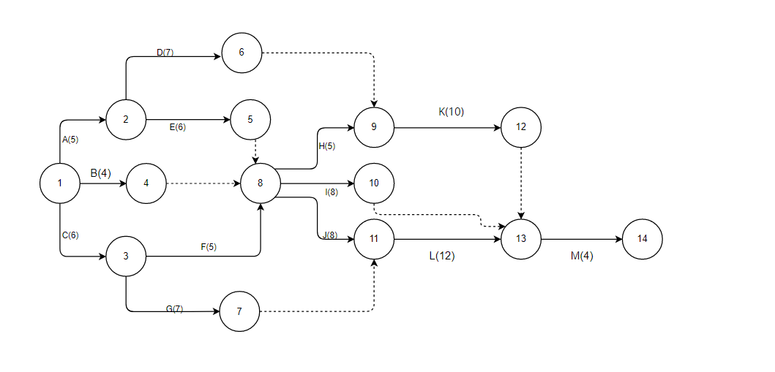
Tính thời gian xuất hiện sớm (T_{S}) và thời gian xuất hiện muộn (T_{M}) của mỗi nút sự kiện trong mạng.
Ts1=0
Ts2=Ts1+A5=0+5=5
Ts3=Ts1+C6=0+6=6
Ts4=Ts1+B4=0+4=4
Ts5=Ts2+E6=5+6=11
Ts6=Ts2+D7=5+7=12
Ts7=Ts3+G7=6+7=13
Ts8=Max(Ts5+0,Ts4+0,Ts3+F5)=Ts3+F5=6+5=11
Ts9=Max(Ts8+H5,Ts6+0)=Ts8+H5=11+5=16
Ts10=Ts8+I8=11+8=19
Ts11=Max(Ts8+J8,Ts7+0)=Ts8+J8=11+8=19
Ts12=Ts9+K10=16+10=26
Ts13=Max(Ts10+0,Ts11+L12)=Ts11+L12=19+12=31
Ts14=Ts13+M4=31+4=35
thời gian xuất hiện sớm (T_{S})=35.
Tm14 =Ts14=35
Tm13=Tm14-M4=31
Tm12=Tm13=31
Tm11=Tm13-L12=31-12=19
Tm10=Tm13=31
Tm9=Tm12-K10=31-10=21
Tm8=Min(Tm9-H5,Tm10-I8,Tm11-J8)=Tm11-J8=19-8=11
Tm7=Tm11=19
Tm6=Tm9=21
Tm5=Tm8=11
Tm4=Tm8=11
Tm3=min(Tm8-F5,Tm7-G7)=Tm8-F5=11-5=6
Tm2=min(Tm5-E6,Tm6-D7)=Tm5-E6=11-6=5
Tm1=min(Tm4-B4,Tm2-A5,Tm3-C6)=Tm2-A5=Tm3-C6=0

Tính thời gian dự trữ (tối đa) của mỗi công việc.

Công việc |  | Thời gian dự trữ
 |  | Tự do | Hoàn toàn | Chắc chắn
1-2 | A | 0 | 0 | 0
1-4 | B | 7 | 7 | 7
1-3 | C | 0 | 0 | 0
2-5 | D | 4 | 9 | 4
2-4 | E | 0 | 0 | 0
3-4 | F | 0 | 0 | 0
3-6 | G | 6 | 6 | 6
4-5 | H | 0 | 5 | 0
4-7 | I | 12 | 12 | 12
4-6 | J | 0 | 0 | 0
5-7 | K | 5 | 5 | 0
6-7 | L | 0 | 0 | 0
7-8 | M | 0 | 0 | 0

Xác định đường găng (CP) của dự án, từ đó cho biết dự án có thời gian hoàn thành tối thiểu là bao nhiêu?
C6-F5-J8-L12-M4
A E J L M
dự án có thời gian hoàn thành tối thiểu là 35.
BÀI TẬP 2:
Cho bảng các công việc của một dự án như sau:
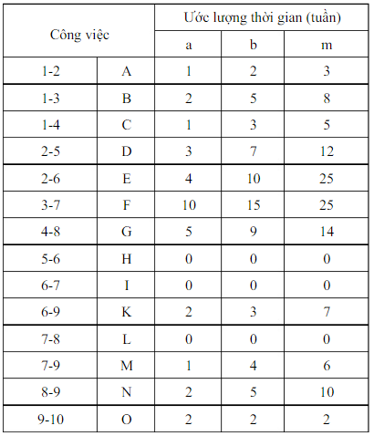
Trong đó:
Cột đầu quy định nút sự kiện bắt đầu và kết thúc của mỗi công việc.
a: thời gian lạc quan (thuận lợi)
b: thời gian thường gặp (bình thường)
m: thời gian bi quan (khó khăn)
Thực hiện các yêu cầu:
Tính thời gian kỳ vọng cho mỗi công việc.
Lập sơ đồ mạng AOA cho dự án (sơ đồ PERT).

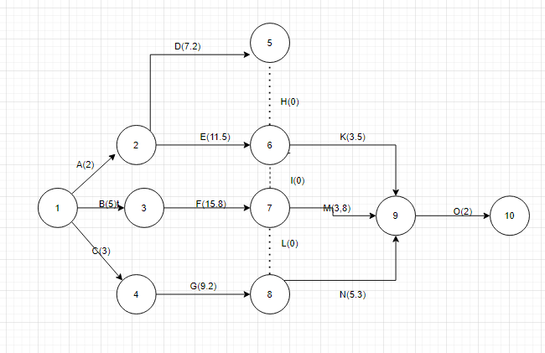

Tính thời gian xuất hiện sớm (TS) và thời gian xuất hiện muộn (TM) của mỗi nút sự kiện trong mạng.
- Thời gian xuất hiện sớm
t1,s = 0
t2,s = t1,s + tA = 2
t3,s = t1,s + tB = 5
t4,s = t1,s + tC = 3
t5,s = t2,s + tD = 2 + 7.2 = 9.2
t6,s = max((t2,s + tE); (t5,s+tH))= max(13.5; 9.2) = 13.5
t7,s = max((t3,s + tF); (t6,s + tI)) = max(20.8; 13.5) = 20.8
t8,s = max(t4,s + tG); (t7,s + tL) = max(12.2; 20.8) = 20.8
t9,s = max((t6,s + tK); (t7,s + tM); (t8,s + tN)) = max(17; 26.1;26.1) = 26.1
r10,s = t9,s + tO = 28.1
- Thời gian xuất hiện muộn
t10,m = 28.1
t9,m = t10,m - tO = 26.1
t8,m = t9,m - tN = 20.8
t7,m = min ((t9,m - tM); (t8,m - tL))= min(22.3; 20.8) = 20.8
t6,m = min((t7,m - tI); (t9,m - tK))= 20.8
t5,m = t6,m - tH = 20.8
t4,m = t8,m - tG = 11.6
t3,m = t7,m - tF = 5
t2,m = min ((t6,m - tE); (t5,m - tD)) = (9.3; 13.6) = 9.3
t1,m = min((t2,m - tA); (t3,m - tB); (t4,m - tC)) = 0

Nút | Thời gian xuất hiện sớm | Thời gian xuất hiện muộn
1 | 0 | 0
2 | 2 | 9.3
3 | 5 | 5
4 | 3 | 11.6
5 | 9.2 | 20.8
6 | 13.5 | 20.8
7 | 20.8 | 20.8
8 | 20.8 | 20.8
9 | 26.1 | 26.1
10 | 28.1 | 28.1

Tính thời gian dự trữ (tối đa) của mỗi công việc.
- Tính thời gian kỳ vọng cho mỗi công việc(theo chú thích ký hiệu a,b,m): T = (a + 4b + m) / 6

Công việc |  | Ước lượng thời gian |  |  | Thời gian kỳ vọng | Thời gian dự trữ
 |  | a | b | m | Thời gian kỳ vọng | Tự do | Hoàn toàn | Chắc chắn
1-2 | A | 1 | 2 | 3 | 2 | 0 | 7.3 | 0
1-3 | B | 2 | 5 | 8 | 5 | 0 | 0 | 0
1-4 | C | 1 | 3 | 5 | 3 | 0 | 8.6 | 0
2-5 | D | 3 | 7 | 12 | 7.2 | 0 | 11.6 | -7.3
2-6 | E | 4 | 10 | 25 | 11.5 | 0 | 7.3 | -7.3
3-7 | F | 10 | 15 | 25 | 15.8 | 0 | 0 | 0
4-8 | G | 5 | 9 | 14 | 9.2 | 8.6 | 8.6 | 0
5-6 | H | 0 | 0 | 0 | 0 | 4.3 | 11.6 | -7.3
6-7 | I | 0 | 0 | 0 | 0 | 7.3 | 7.3 | 0
6-9 | K | 2 | 3 | 7 | 3.5 | 9.1 | 9.1 | 1.8
7-8 | L | 0 | 0 | 0 | 0 | 0 | 0 | 0
7-9 | M | 1 | 4 | 6 | 3.8 | 1.5 | 1.5 | 1.5
8-9 | N | 2 | 5 | 10 | 5.3 | 0 | 0 | 0
9-10 | O | 2 | 2 | 2 | 2 | 0 | 0 | 0

Xác định đường găng (CP) của dự án, từ đó cho biết dự án có thời gian kỳ vọng hoàn thành là bao nhiêu?
Đường găng (CP) của dự án: B – F – L – N – O
dự án có thời gian kỳ vọng hoàn thành là 28.1

Tài liệu sử dụng:
[1] Bài giảng chương 3 (Trương Mỹ Dung)
[2] Một số tài liệu đính kèm (lấy từ LMS).
[3] File PPT của các nhóm báo cáo.

